 基于人工智能技术的高校对口支援信息管理系统

Liqu歌∗

中国刑侦警察大学组织人事部，辽宁沈阳110035 songliqu@cipuc.edu.cn

# 摘要

对口支援是具有中国特色的跨区域协调发展机制，教育领域是其中的重要组成部分。在政府支持边疆民族地区发展的过程中，主要目的是改善少数民族地区的经济和人民生活，提高各族人民的科学技术文化素质，培养高层次人才。近年来，教育援助主要集中在西藏、新疆、青岛等地。通过不断的实践和研究，建立了较为稳定的工作模式。但是，随着社会主义市场经济的发展，教育保障服务也处于新的发展态势。各学校的相关信息明显增多，但信息管理相对分散。高校对口支援信息管理系统的出现是必然的，因此本文着重研究了基于人工智能技术的高校对口支援信息管理系统，在查阅相关文献资料的基础上了解了基于人工智能技术的信息管理系统的相关理论;然后设计了基于人工智能技术的高校对口支援信息管理系统，并对所设计的系统进行了测试，测试结果表明，本文系统的平均响应时间在3s以下，基本满足了系统的要求。

# CCS的概念

* **计算方法**→人工智能。

# 关键字

人工智能，对口支持，信息管理，管理系统

**ACM参考格式:**

Liqu歌。2021.基于人工智能技术的高校对口支援信息管理系统。2021*年第三届人工智能与先进制造国际会议(AIAM2021)，*

∗通讯作者

允许免费制作本作品的全部或部分数字或硬拷贝供个人或课堂使用，前提是副本不是为了盈利或商业利益而制作或分发的，并且副本在第一页上带有本通知和完整的引用。本作品组件的版权归ACM以外的其他人所有，必须得到尊重。允许有信用的摘要。以其他方式复制或重新发布，在服务器上发布或重新分发到列表，需要事先获得特定许可和/或付费。从permissions@acm.org请求权限。

*AIAM2021, 2021年10月23日至25日，英国曼彻斯特*

& # 169;2021计算机协会。Acm isbn 978-1-4503-8504-6/21/10。．．15.00美元

<https://doi.org/10.1145/3495018.3495413>

*2021年10月23日至25日，英国曼彻斯特。*ACM，纽约，美国，5页。https://doi.org/10.1145/3495018.3495413

# 1介绍

对位支持是国家积极推动与地方政府合作发展、共享经济发展成果的绝佳战略[1-2]。这是实现共同富裕目标、促进国家共同繁荣发展的关键一步。中国特色资源横向和跨区域转移。在全面建设小康社会、全面脱贫攻坚的关键时刻，区域间合作机制的巨大价值将越来越凸显[3-4]。对口扶持是我国经济扶持战略的重要组成部分，是实现信息代际传递的减贫基本战略。在过去的几年里，它开始从“广泛”发展。“精准”，建立了完善的教育工作模式，对受益地区教育发展起到了无可争辩的推动作用[5-6]。然而，高校对口扶持信息的管理是一项相对较大的任务，因为随着相应扶持政策的制定，相关信息会迅速增长[7-8]。

对于高校对口支持信息管理的研究，有研究者认为，目前对“对口支持”还没有一个统一的概念定义。对“对等支持”的通常解释是:指经济发达或较强地区对经济欠发达或较弱地区提供援助的经济支持行为。今天，它们大多由中央政府领导，并得到地方政府的基本支持。主要类型有救灾、经济援助、医疗援助和培训援助[9]。一些研究者认为，“三个支持”和“一个支持”主要有两个方面。工作。随着越来越多的高校毕业生参与到“三支持一支持”中来。电子文件更新的趋势，“三支持一支持”证书;文件，是否为大学生颁发证书提供了优惠政策，还是“三支一支”的管理部门;数据库的归档和审计造成了很多不便，因此开发信息管理系统是必要的[10]。有学者运用历史分析的方法，将对等支持形成与发展的整个过程分为提出与准备、提出与形成、发展与完善三个阶段。他们认为支持模式包括三种模式:大规模

项目支持和灾区支持。其中，对边疆和民族地区的相应扶持是政策的重点，也是覆盖相应政治扶持的主要时区[11]。综上所述，高校对口支援的研究已经取得了很多成果，但对高校对口支援信息管理系统的研究还处于起步阶段。

本文对基于人工智能技术的高校对口支援信息管理系统进行了研究，在文献基础上分析了高校对口支援信息管理系统的需求以及人工智能技术在高校对口支援信息管理系统中的应用，并对人工智能技术进行了分析。智能技术高校支持信息管理系统的设计，并对设计的系统进行测试，通过测试结果得出相关结论。

# 高校对口支援信息管理系统的研究

* 1. **高校对口支援信息管理系统的要求**

高校对口支援信息是指利用最先进的网络技术，提高高校对口支援信息的管理水平，并建立档案

各种技术条件还不完善，特别是一些安全储存机制还有待完善。随着信息量的不断增加，对大数据的安全存储也提出了新的技术要求，这加大了从传统存储机制向大数据存储转变的难度[12]。这些问题包括大数据id的不可靠性、详细日志控制文件技术无法完成、分布式环境下详细访问控制文件技术不完整等。

(1)基于用户名密码的身份认证存在的隐患

身份验证方法是通过帐户或密码进行身份验证。这些验证方法已在许多应用系统中得到普遍应用。传统的认证方法是保留数据库的帐号和密码。用户在网页或服务器端输入一定的账号和密码，通过服务器向数据库申请一定的注册和验证，从而利用人工智能技术对访问者进行身份验证，提高验证方式的安全性。

# 2.3人工智能算法

(1)聚类分析

假设观测集X={X}， i= 1,2，…n，其中每个观测值是一个d维实向量，k-means聚类是将观测集X的n个观测值分成k个集C ={C}， k= 1,2，…K和kSn，使得该组的平方和最小。设*µh*为c的均值，则为每个样本数据的方差和每个类别的均值

网络信息环境下的管理框架与方法。在遵守国家有关规定的基础上，高校信息化建设

定义为:

*J* *(ck)* =

.xi∈ck

∥xi−µk∥2 *(1)*

大学应该充分利用最新的信息

技术、实施和加快科学有效

该算法的目标是最小化所有K的方差

类别:

管理好高校各类信息支持资源，充分利用信息化发展的步伐和高校的对口支持。信息管理系统是最注重使用的一种方式

2

*J* *(c)* =

*k*

*k* = 1

．

.xi∈ck∥xi−&#181

（2)

以先进的信息技术为重点，管理高校对口支援信息。一方面，它可以看作是计算机技术理论与实践发展的产物，另一方面，它可以看作是充分利用信息技术开展高校对位支持的信息化，包括信息环境和管理方法。本文的研究是利用最新的计算机网络技术，整合相关高校信息，提供相关数据，使之成为一个完整的数字化信息源。

# 2.2人工智能技术在高校对口支援信息管理系统中的应用

高校对口支援信息管理系统拥有大量的数据资源和信息储备，但由于大数据存储是一个新兴的应用领域，而

# 高校对口设计

**支持基于人工智能技术的****信息管理系统**

# 系统开发

(1)系统有两种部署方式。一种是C/S模式(客户端/服务器)，另一种是B/S模式(浏览器/服务器)。C/S结构具有由客户端和服务器组成的两层体系结构:服务器运行系统数据库服务，客户端运行客户端的应用软件。与B/S架构相比，C/S架构具有较强的稳定性和安全性，但高性能的缺点是每个客户端必须配置客户端软件;B/S架构不需要配置专用客户端。用户只需要一个浏览器来执行程序，这是高度灵活的。针对这两种运营模式的特点，系统将这两种模式有机地结合起来。

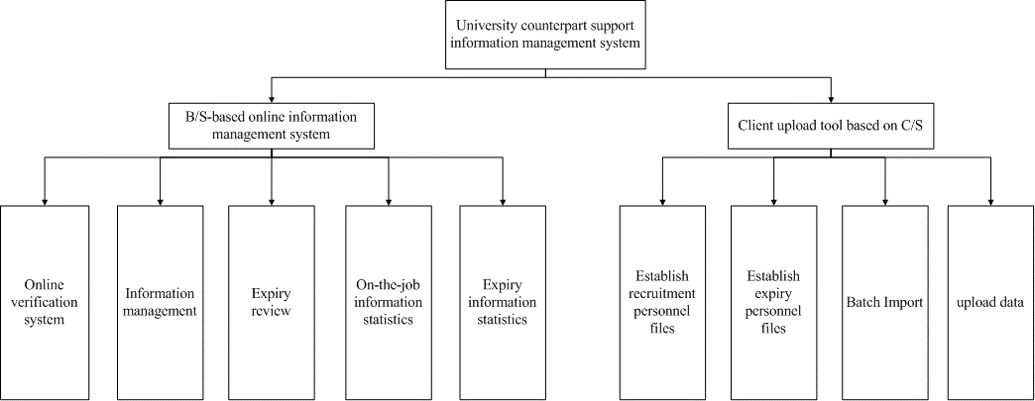

**图1: 高校对口支援信息管理系统框架**

# 系统设计分析

本文的系统主要对实施“三支持一支持”以来参与的服务人员进行信息管理。计划。该系统在人力资源市场上线，提供实时网络查询和网络信息维护服务，对参加“三支一支”的学生信息进行管理。“三一Support"大学生需要咨询和确认服务。通过连接在线验证系统，您可以找到“三个支持和一个支持”端口。服务信息、证号、服务类型、服务年限等，并提供证明。

“三支撑一支撑”的行政部;主要需要维护和管理“三支一支”的信息。大学生。它还创造了单一的“三支一支”。学生数据库并打印服务证书，确保数据安全。由于各地区的网络条件不同，现有的系统保持着“三支一撑”的模式;每个地区的大学信息切换到这个系统需要时间，所以整个系统分为两个部分。一种是基于B/S的信息管理系统，主要包括在线审核、信息管理、有效期审核、业务信息统计、有效期信息统计、系统信息管理等功能。二是基于C/S的客户端上传工具。这主要包括创建招聘文件，创建员工文件，批量导入和加载数据的能力。具体功能模块如图1所示

# 用户登录

系统管理员或用户进入系统首页，根据提示输入允许的用户名和密码，单击登录。系统将用户输入的信息与数据库数据进行匹配。如果用户名或密码不完全匹配，将出现一个弹出窗口。用户首先登录到主页;当以管理员身份登录时，系统将被重定向到用户维护页面。这一页是

最常用的用户页面用于用户维护。综合管理各类用户许可证。信息系统管理员采用分权分工的原则，根据部门和工作性质对人员进行分组，分配权限，允许人员接入对应的支持信息管理系统，并在配置权限数据的同时对系统进行请求、修改、删除和更新，同时完成相应的工作流内容。对于超出职责范围的工作内容，只提供本地浏览功能。除系统管理员外，登录还提供关键个人信息、家庭信息、个人简历、培训经历、奖惩、修改系统密码、导出个人信息等功能。

# 信息条目

1. 创建候选人招聘文档
2. 手动输入“三支持一支持”招聘人员信息。在这里，您需要选择预定的开始时间、服务类型、性别、政治观点等。它是基于集成代码创建的。
3. 建立离职人员档案
4. 建立离职人员档案，除基本信息要素外，还需要定义服务开始和结束时间、年度考核、离职目的地等具体字段。
5. 批量导入候选人招聘文件。批量导入功能可以将本地Excel文件导入到批量数据库中。注意，为了成功导入，您需要选择与数据库字段对应的头字段。同时，需要输入消息、条目总数、条目失败数和失败原因。
6. 数据上传

上传注册的“三个分支和一个支持”人员信息到服务器。这包括那些被雇用的人和那些服务已经过期的人。上传还需要提示是否上传成功，以及上传失败员工的信息。

**表1: 高校对口支援信息管理系统响应时间测试结果**

|  |  |  |  |
| --- | --- | --- | --- |
| 场景 | 实验1 | 实验2 | 实验3 |
| 系统登录 | 2.5 | 2.6 | 2.3 |
| 异常时间处理 | 2.1 | 2.3 | 2.4 |
| 数据输入完成后，点击“保存”;响应时间 | 2.6 | 2.8 | 2.5 |

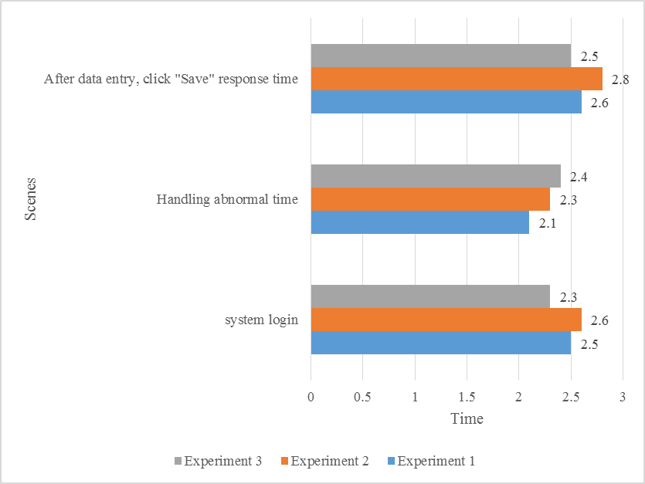

**图2: 高校对口支援信息管理系统响应时间测试结果**

# 信息审核

信息审计模块的数据与数据录入模块大致相同，有以下两点不同:

* + 1. 信息评审模块多了一个“评审意见”。然后是输入模块，审稿人可以在其中填写审稿结果和审稿意见。
    2. 信息审计模块不支持对所有数据信息进行增删修改操作，所有数据信息仅为可读模式。

# 高校对口支援信息管理系统测试

由于高校对口支援信息管理系统需要访问和读取大量的用户数据，因此对并发用户数、响应速度有严格的要求

时间、性能、服务器性能计数器等，该平台有效地利用LoadRunner模拟数千万用户进行实时负载监控，预测系统行为和性能，评估系统性能指标。性能测试包括异常处理响应时间、登录时间、网站动态响应时间、数据库和服务器的连续运行时间、普通用户的平均在线时间、信息查询包括响应时间等。系统性能测试结果如表1所示

从图2可以看出，本文设计的系统的平均响应时间在3s以下。由此可以看出，本文设计的系统响应时间相对较短，基本满足系统设计要求。

# 结论

本文对基于人工智能技术的高校对口支援信息管理系统进行了研究，了解了相关理论，设计了基于人工智能技术的高校对口支援信息管理系统，并对所设计的系统进行了测试，测试结果通过。由此得出，本文相关操作的平均响应时间在3秒以下。

# 参考文献

1. 李建军，李建军，李建军*，等。*基于信息管理系统的围手术期血单优化流程研究[J]。输血，2016,56(4):938-945。
2. 陆苑。基于excel的实验室信息管理系统在ADME早期筛查中的应用[J]。生物分析，2016,8(2):99-110。
3. 魏斯曼J，缪勒A, Messinger D，等。利用信息管理系统提高糖尿病门诊护理质量 观察性视觉研究的结果[J]。糖尿病科技杂志，2016;

10(1): 14 - 17。

1. 王宏，安丹，朱*鑫，等。*蒂姆: 一种安全的试验机信息管理系统[J]。计算机科学学报，2017,18(5):176-182。
2. 张建军，张建军。基于人工智能的小脑运动学习[J]。大脑和神经= Shinkei kenkyu¯科学通报，2019,71(7):665-680。
3. Abadi H, Pecht M.基于专利授权的人工智能趋势

美国专利和商标局[J]。IEEE Access, 2020, PP(99):1-1。

1. 陈鑫，张鑫，谢宏*，等。*人工智能增强脑MRI研究的文献计量学与可视化分析[J]。多媒体工具与应用，2020(11):1-29。
2. 王晓明，王晓明，王晓明，等。过敏性结膜病的临床诊断与评价[J]。中华变态反应医学杂志，2016,35(4):557 - 557。
3. 赵晨。虚拟现实与人工智能技术在健身俱乐部中的应用[J]。工程数学问题，2021,2021(20):1-11。
4. 薛艳，方超，董云。新关系学习对人工智能技术创新的影响[J]。国际创新研究，2021,5(1):2-8。
5. 李建军，李建军，李建军*，等。*基于神经网络的人工智能[J]。神经学报，2017,95(2):245-258。
6. Jha S, Topol E J.适应人工智能: 放射科医师与病理学信息专家的关系[J]。中国生物医学工程学报，2016,31(22):2353-2354。